杭州电子科技大学 计算机网络 实验报告

|  |  |  |  |  |  |
| --- | --- | --- | --- | --- | --- |
| 姓名 |  | 学号 |  | | |
| 组别 | 第八组 | 时间 | 2019年10月20日 | | |
| 小组成员 |  | | | | |
| 实验名称 | 跨交换机实现 VLAN 间路由。 | | | 序号 | 6 |

一、实验目的：

利用三层交换机跨交换机实现 VLAN 间路由。

二、实验内容及原理：

在二层交换机上划分 VLAN 可实现不同 VLAN 的主机接入，而 VLAN 间的主机通信为不同网段间的通信，需要通过三层设备对数据进行路由转发才可以实现，通过在三层交换机 上为各 VLAN 配置 SVI 接口，利用三层交换机的路由功能可以实现 VLAN 间的路由。

三、实验设备及拓扑结构：

两台计算机，两台单层交换机，一台三层交换机。

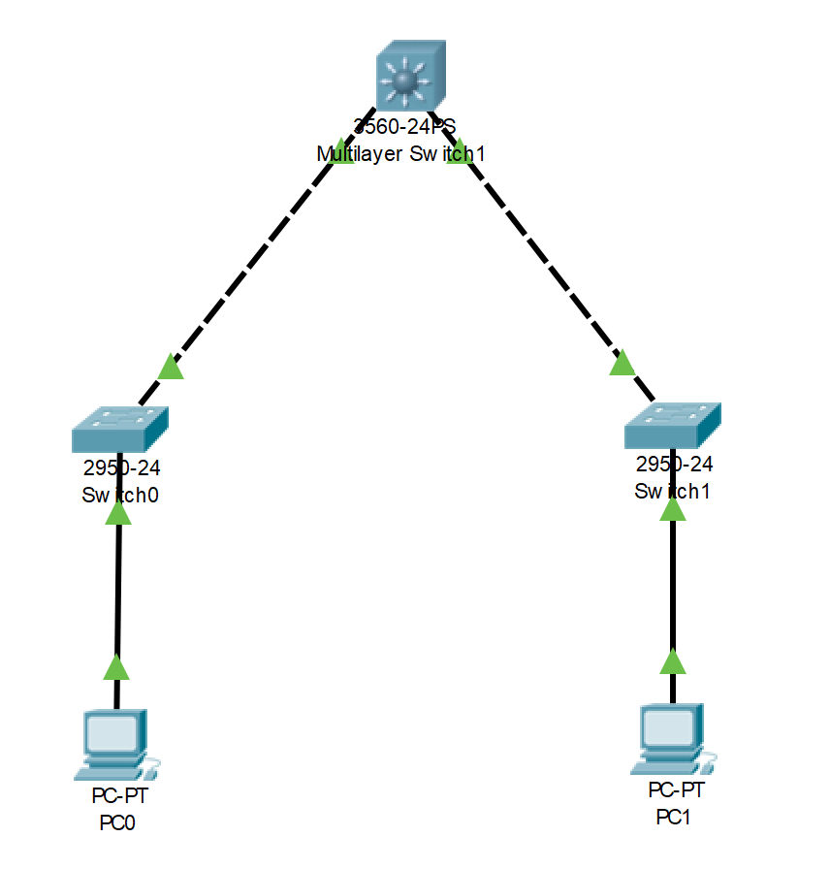

四、实验过程及结果

步骤 1 在 SW1 中创建 VLAN。

SW1(config)#vlan 10 SW1(config-vlan)#vlan 20

SW1(config-vlan)#exit

步骤 2 在 SW1 上给 VLAN 配置 IP 地址。

SW1(config)#interface vlan 10

SW1(config-if)#ip address 192.168.10.1 255.255.255.0

SW1(config-if)#no shutdown

SW1(config-if)#exit

SW1(config)#interface vlan 20

SW1(config-if)#ip address 192.168.20.1 255.255.255.0

SW1(config-if)#no shutdown

SW1(config-if)#exit

步骤 3 W1 上配置 Trunk。

SW1(config)#interface fastEthernet 0/23

SW1(config-if)#switchport mode trunk

SW1(config-if)#exit

SW1(config)#interface fastEthernet 0/24

SW1(config-if)#switchport mode trunk

SW1(config-if)#exit

步骤 4 在 SW2 和 SW3 上创建相应的 VLAN，并将端口划分到 VLAN。 SW2(config)#vlan 10

SW2(config-vlan)#exit

SW2(config)#interface fastEthernet 0/1

SW2(config-if)#switchport access vlan 10

SW2(config-if)#exit

SW3(config)#vlan 20 SW3(config-vlan)#exit

SW3(config)#interface fastEthernet 0/2

SW3(config-if)#switchport access vlan 20

SW3(config-if)#exit

步骤 5 在 SW2 和 SW3 上配置 Trunk。

SW2(config)#interface fastEthernet 0/24

SW2(config-if)#switchport mode trunk

SW2(config-if)#exit

SW3(config)#interface fastEthernet 0/24

SW3(config-if)#switchport mode trunk

SW3(config-if)#exit

步骤 6 验证测试。

使用ping命令分别在PC0和PC1上测试到另外一台PC的连通性。

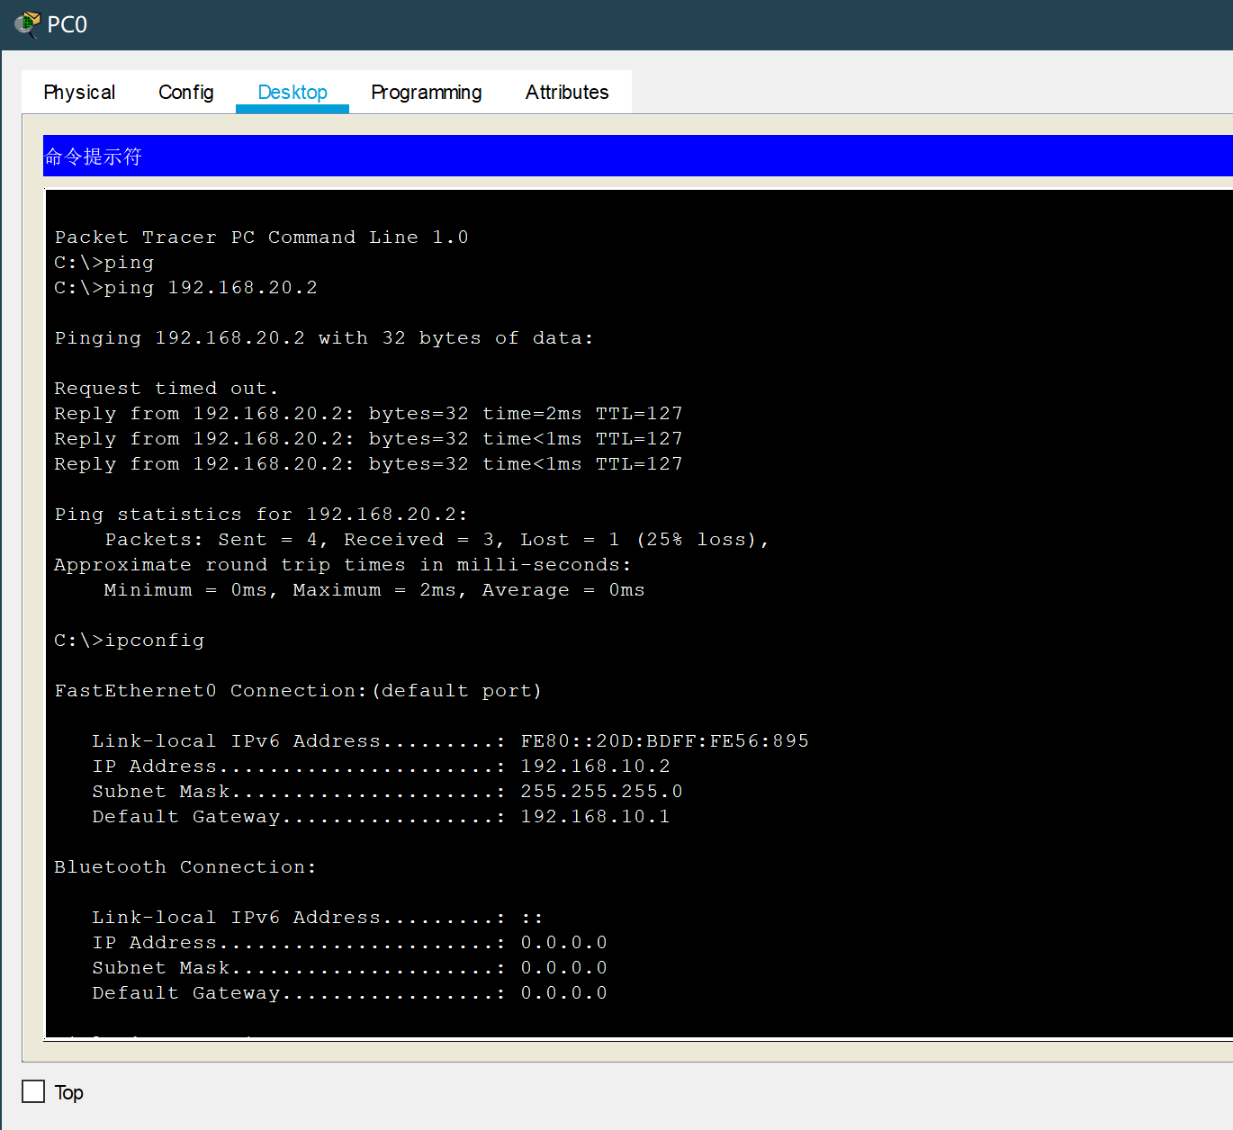

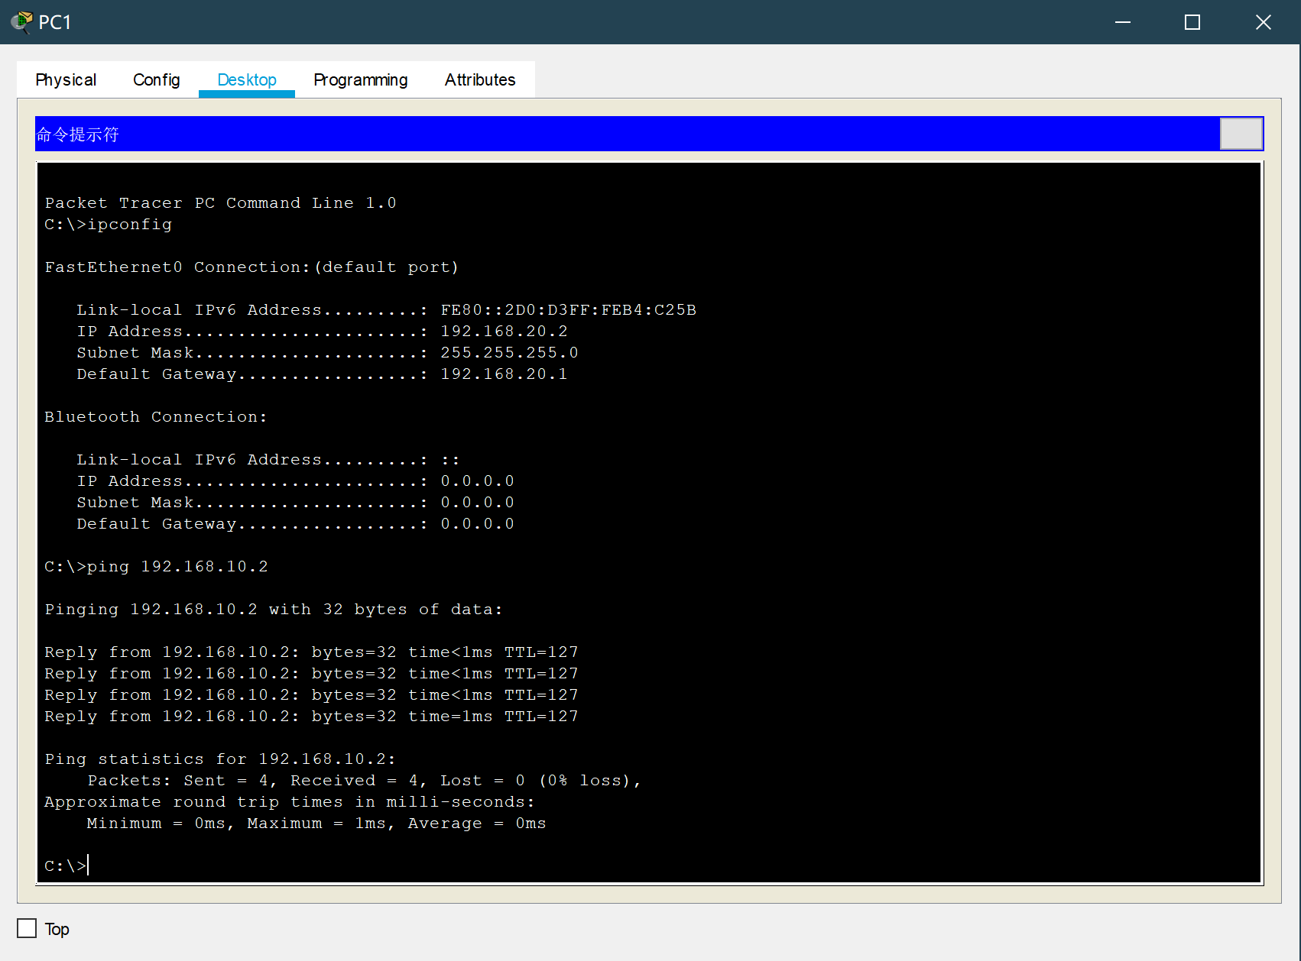

从上述测试结果可以看到，通过接入层交换机上的 VLAN 划分和三层交换机的 SVI 配

置，不同 VLAN 中的主机可以互相通信。